How To Download Bootloader

本文档将详细描述如何利用JTAG来将Bootloader烧录至ARM board中。具体步骤如下：

- 连接JTAG至ARM board， 然后给ARM board上电；

- 将烧录工具copy至C盘根目录下（C : \）, 如图所示：
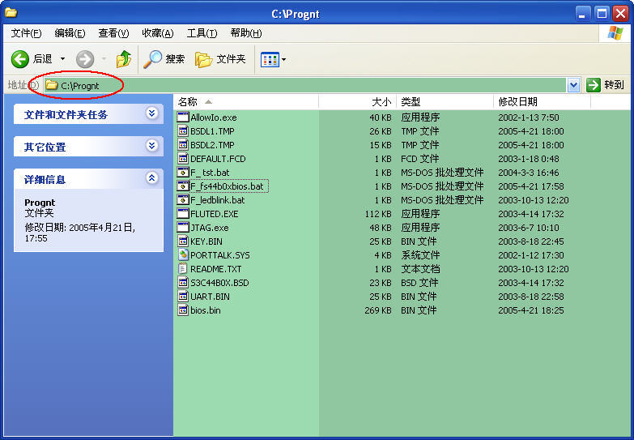

- 编辑文件“F_fs44b0xbios.bat”，修改需要烧录的文件名，保存修改后的文件 ：
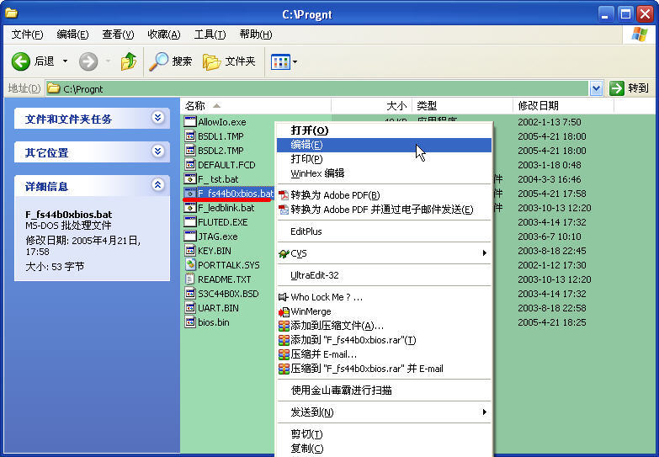
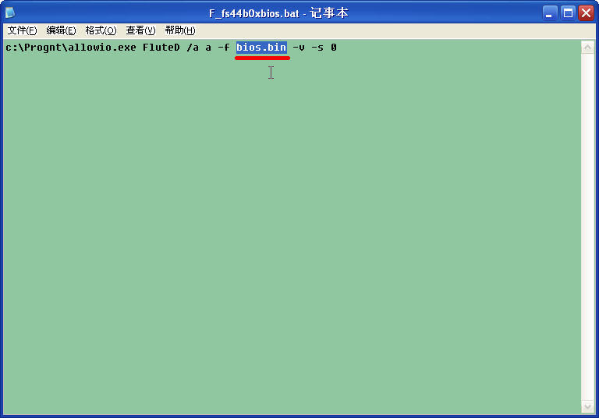
假设需要烧录的文件名为“bios.bin”.

- 鼠标双击文件“F_fs44b0xbios.bat”以运行烧录程序，后续工作将自动完成 ：
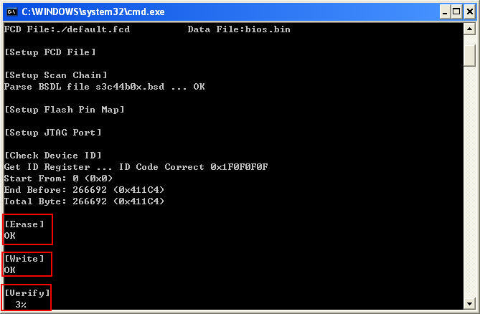

烧录过程较为缓慢，预计在15～20分钟左右。

- Bootloader的编译
编译Bootloader时，需要修改SDT中的link set.
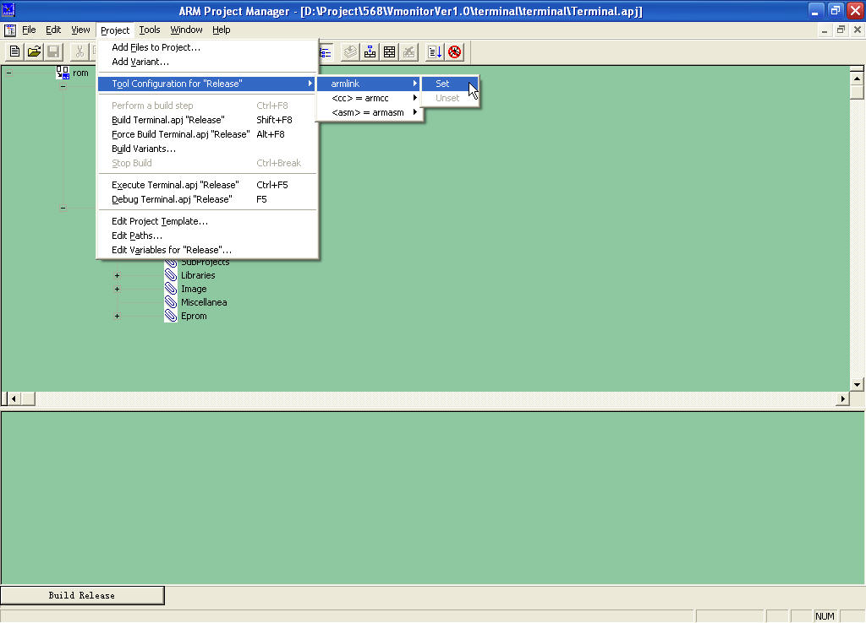
将RO、RW段起始地址分别改为 0x0000000、0xc1f0000，然后重新编译生成的.bin文件就是我们需要的bootloader.
